水泥窑纯低温窑尾余热发电锅炉
锅炉容量：2 ～ 35 蒸吨
应用范围：水泥制造行业的发电，集中供热
适用燃料：水泥窑窑头、窑尾烟气
产品介绍：郑锅水泥窑余热锅炉是应用于水泥制造行业发电的一种高效可靠的节能产品，根据水泥窑种类、规模、工艺流程和生产设备的不同成功开发了应用于日产100t/d~10000t/d水泥行业的高温、中温、低温余热锅炉。

性能优势：
》》灵活的立式布置形式：水泥窑余热锅炉整体结构采用立式布置形式，具有布置灵活、占地面积小、基建投资少、漏风量小、钢材消耗量低等显著特点，深受广大用户青睐。
》》降低水泥企业生产成本：使用低温余热废气发电，是解决能源，降低消耗，实现资源综合利用的有效途径，既增强了企业竞争力；又部分缓解了用电紧张，并降低排烟温度和排尘浓度，减少了CO2排放。
》》受热面采用厚壁光管：从而组织起更为有效的烟气流场，加强换热，并且能在较大程度上减轻磨损，延长检修周期，保证锅炉有较长的使用年限，防止积灰，提高锅炉热效率。
》》纯低温余热发电：水泥窑余热锅炉是应用于水泥窑纯低温余热发电系统设备中的SP余热锅炉，锅炉设计入口烟温为350℃，流经高压对流管束、高压省煤器、低压过热器、低压对流管束后烟温降至175℃左右。

技术参数：
水泥窑纯低温窑尾余热蒸汽锅炉： 水泥窑纯低温窑尾余热热水锅炉：
型号规格 | 循环水量(t/h) | 额定热功率(MW) | 额定出水压力(MPa) | 出水温度(℃)
QC10/320-0.7-0.6/105/25 | 7.5 | 0.7 | 0.6 | 105
QC66.1/215.8-1.4-1.0/95/70 | 50 | 1.4 | 1 | 95
Q140/220-2.1-0.7/95/70 | 72 | 2.1 | 0.7 | 95
型号规格 | 额定蒸发量(t/h) | 额定蒸汽压力(MPa) | 额定蒸汽温度(℃) | 给水温度(℃)
QC80/390-2-4.75 | 2 | 4.75 | 261.4 | 150
QC40/380-4-1.25/350 | 4 | 1.25 | 350 | 125
QC43.5/380-4-4.31 | 4 | 4.31 | 255 | 100
QC190/330-5-4.7 | 5 | 4.7 | 260 | 100
QC194/320-6-4.41/285 | 6 | 4.41 | 285 | 100
QC100/320-7-1.0 | 7 | 1 | 184.1 | 105
QC115/400-8-4.41 | 8 | 4.41 | 257.6 | 100
QC169/340-12.4-2.4 | 13 | 2.4 | 223.9 | 100
QC56/680-15.9-2.4/395 | 16 | 2.4 | 395 | 40
QC54/850-20-3.82/450 | 20 | 3.82 | 450 | 100
注：技术参数如有变动，恕不另行通知。Any change of technical data shall not be advised additionally.
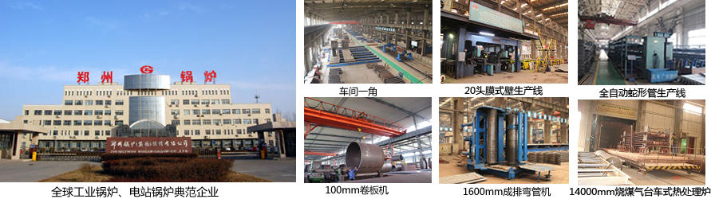
郑锅股份提醒您：为防止您的合法权益受到侵害，请您从正规渠道购买郑锅股份的锅炉设备。


欢迎来到郑州锅炉股份有限公司，您可以通过销售服务热线、在线沟通、留言联系我们，我们的销售经理会尽快
和您联系。
官方网站：http://www.zzboiler.com/
全国销售热线：400-839-1110 0371-86686767官方Q Q：1427690081 电子邮箱：zgguolu@163.com
总部地址： 中国-郑州-国家高新技术产业开发区科学大道88号 电子邮编：450001
扫描关注郑锅官方微信

